**Fenomén Trizuljakovci**

<https://nm.sk/fenomen-trizuljakovci/>

[Tatiana Kubišová](https://nm.sk/author/tatiana-kubisova/)  **Časopis Nové město Bratislava**

11. 06. 2023

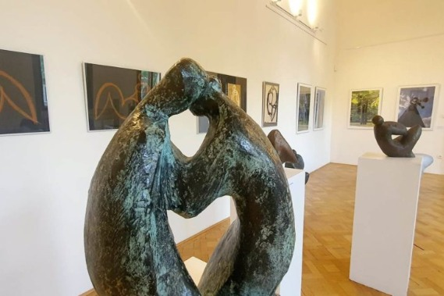

Manželia Trizuljakovci založili silnú umeleckú dynastiu.

Výnimočným osobnostiam, sochárovi Alexandrovi Trizuljakovi a jeho manželke, všestrannej výtvarníčke Eve Trizuljakovej, sa podarilo v živote dosiahnuť mnoho úspechov. Okrem svojich nadčasových umeleckých diel nám tu však zanechali svoje najväčšie dielo v podobe silnej, kultivovanej a súdržnej rodiny, prekypujúcej talentom. Tento fenomén približuje výstava diel troch generácií Trizuljakovcov v bratislavskom Pistoriho paláci, predstavujúca až dvadsaťjeden umelkýň a umelcov tejto neobyčajnej dynastie.

##### **Príbeh umeleckej rodiny**

Na prvom podlaží sú vystavené diela Alexandra a Evy, zatiaľ čo ich potomkom patrí celé prízemie. Je to vskutku zážitok. Priestor národnej kultúrnej pamiatky, poznačenej časom, dokonale sprítomňuje tvorivú atmosféru, v ktorej vyrastalo osem detí Trizuljakovcov. V dome pod Kalváriou sa schádzali umelci z celého Československa, ale aj zo zahraničia, pričom umelecké debaty sa viedli za dlhým stolom. Narodiť sa dvom výrazným umelcom znamenalo byť tiež súčasťou ich tvorivého procesu. Každú nedeľu rodina trávila čas pri Dunaji, kde si mama Eva rozložila stojan a robila skice dnes už zaniknutej dunajskej krajiny a svojich blízkych, ktoré spracovávala doma. Tak ako si my dnes fotografujeme svoje rodiny, ona si svojho manžela a deti maľovala na plátno.

Všetky deti nakladali hlinu na otcove sochy. Syn Klement, dnes významný architekt, si s úsmevom spomína, ako raz prišiel zo školy a otec ho privítal s prosbou, či by mu stál ako model pre sochu Corpus Christi. A tak zhodil tašku z chrbta a potom hodnú chvíľu strávil v stoji s rozpaženými rukami. Dcéra Michaela, ktorá sa venuje textilnej kompozícii, si rada pripomína momenty návratov otca zo zahraničných ciest. Vždy z nich priniesol hrozno a knihy o umení, ktoré boli vtedy veľká vzácnosť. Členovia rodiny sa vzájomne inšpirovali, aj si pomáhali. Solidarita a umenie sa im tak prirodzene dostali pod kožu.

##### **Víťazstvo a zrada**

Bol to otec Alexandra Trizuljaka, roľník z Varína, vďaka ktorému máme dnes možnosť obdivovať bohatú tvorbu dynastie. Išlo vlastne o jeho rozhodnutie, že jeho synovia získajú vzdelanie. Alexander študoval v Bratislave aj v Prahe, ako pedagóg mal možnosť formovať Vysokú školu výtvarných umení. Tvoril monumentálne diela zdobiace exteriéry v mestách, areály nemocníc či kostoly. Jeho najvýraznejším dielom je dominantná socha Víťazstvo na bratislavskom Slavíne. Je zaujímavé, že možnosť zobraziť postavu vojaka, ktorý nohou drví nacistický kríž, získal kresťan a nestraník. Zdalo sa, že vďaka jeho bezprecedentnému nadaniu ho režim toleroval, no potom sa stretol s pápežom…

Normalizácia sa ho snažila vohnať do slepej uličky aj tým, že už nedostával zákazky na sochy pre verejné budovy.

Jeden upršaný deň roku 1972 navždy zmenil rozkvitnuté cesty celej rodiny. Známy sochár dostal pre svoje kresťanské postoje hodinovú výpoveď, nemohol učiť ani vystavovať. Navyše, jeho deti nesmeli študovať na gymnáziu ani na vysokej škole. Časť ľudí z komunity, ktorá si u Trizuljakovcov predtým podávala kľučky, ich prestala zdraviť a pri náhodnom stretnutí prechádzala na druhú stranu ulice. Autorovo meno bolo vymazané z knihy o Slavíne. Normalizácia sa ho snažila vohnať do slepej uličky aj tým, že už nedostával zákazky na sochy pre verejné budovy. Po prekonaní prvotného šoku sa rozhodol využiť svoje kontakty, naložil diela svojej manželky Evy do auta a jazdil za známymi, ktorým ich ponúkal na predaj.

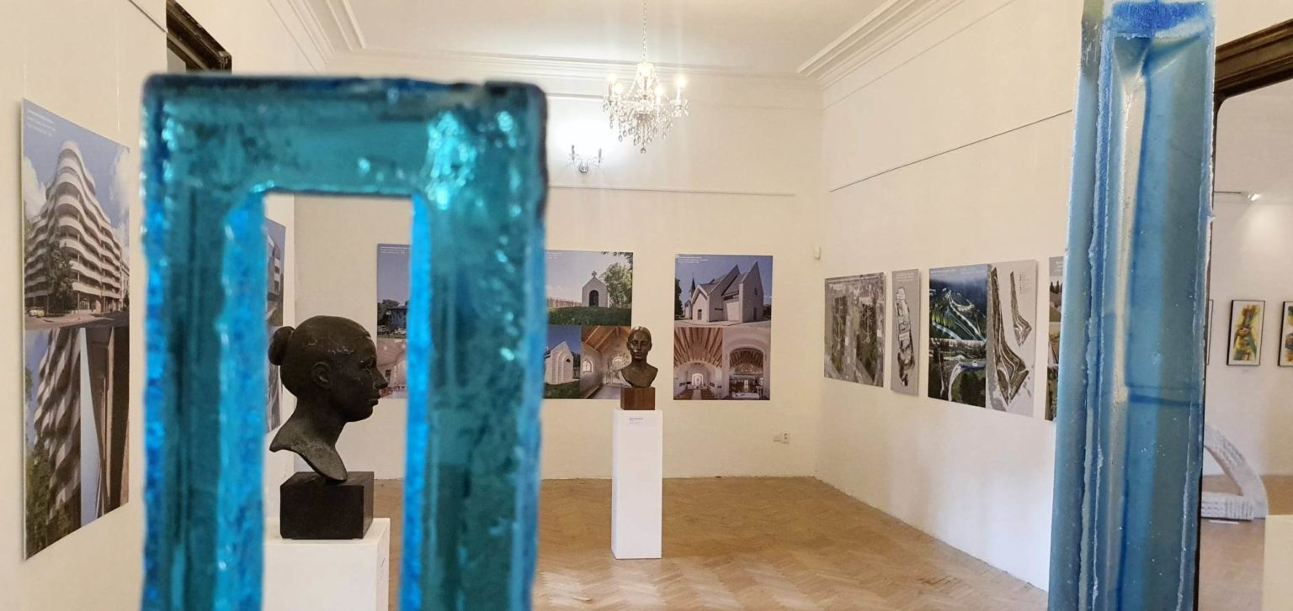

Marek Trizuljak /syn/

**Všetky dobré veci**

Ako sa vraví, všetko zlé je na niečo dobré. Počas dvadsiatich rokov, keď bol nútený sa stiahnuť z verejného a spoločenského života, sa Alexander Trizuljak intenzívne venoval sakrálnej tvorbe, ktorú dnes môžeme obdivovať v takmer tridsiatke kostolov. Diela s biblickým motívom vytvárala aj jeho talentovaná a činorodá manželka Eva. Jej maliarska spontánnosť, znalosť rôznych techník a nevídaná aktivita sa podpísali pod pozoruhodnú tvorbu. Okrem portrétov a krajinomaľby vynikala v textilnej technike artprotise, známe sú jej Loretánske litánie a Krvavé sonety. V Pistoriho paláci nejedna duša návštevníka pookreje práve nad jej umením.

Ich deti napokon vyštudovali vysoké školy v Česku, kde bola atmosféra uvoľnenejšia a bol im dopriaty rozlet. Väčšina z nich sa umeniu venuje dodnes. Trizuljakovci mali dvadsaťosem vnúčat, z ktorých podstatná časť zdedila umelecké vlohy, nielen výtvarné, ale aj literárne a hudobné. Výstava Trizuljakovci, príbeh umeleckej rodiny potrvá do 23. júla 2023, pričom ju sprevádzajú aj dve atraktívne podujatia. V nedeľu 18. júna to bude komentovaná prehliadka, ktorá sa uskutoční v rámci festivalu Bratislavské Hanusove dni. Kto by sa chcel o tejto nevšednej rodine dozvedieť viac, bude mať možnosť prísť na diskusiu s Trizuljakovcami, spojenú s premietaním dokumentov o živote a tvorivých cestách rodiny, vo štvrtok 22. júna. Vstup na obe akcie je voľný.

Foto: nm.sk/Tatiana Kubišová